OSNOVNA ŠKOLA A. MIHANOVIĆA PETROVSKO-PODRUČNI RAZREDNI ODJEL SLATINA
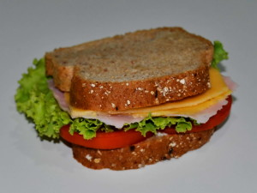

JELOVNIK – OD 20.10. DO 31.10.
PON – 20.10. | HOT-DOG, CEDEVITA, VOĆE
UTO – 21.10. | LINO-LADA, ČAJ, VOĆE
SRI – 22.10. | SENDVIČ, CEDEVITA, VOĆE
ČET – 23.10. | RIBLJI ŠTAPIĆI, PONFRI, VOĆE
PET – 24.10. | ČOKOLADNI KROASAN, ČOKOLADNO MLIJEKO, VOĆE
PON – 27.10. | PAŠTETA, ČAJ, VOĆE
UTO – 28.10. | ŽITARICE, VOĆE
SRI – 29.10. | SENDVIČ, CEDEVITA, VOĆE
ČET – 30.10. | KRUH, NAMAZI, ČAJ, VOĆE
PET – 31.10. | KRAFNA, ČAJ, VOĆE
Škola ima pravo izmjene jelovnika uslijed nepredviđenih okolnosti

